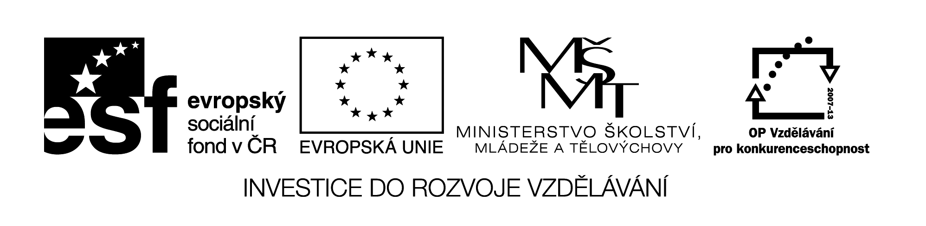

**Název školy:** Střední průmyslová škola, Ostrava - Vítkovice, příspěvková organizace

**Autor:** PaedDr. Hana Mikolajková

**Datum:** 02. 06. 2012

**Název:** VY­_32_INOVACE_8.1.2

**Číslo projektu:** CZ.1.07/1.5.00/34.0125

**Téma:** **Rakousko-pracovní list pro studenty**

**Anotace:** "DUM; Pracovní list slouží k procvičování znalostí studentů probraného učiva “

**Seznam zdrojů:**

Drmlová, D.:Německy s úsměvem,Fraus

Motta, G.:direkt 3,Klett

Obrázky:www.google.cz-Rakousko-mapy

pozn.: pracovní úlohy byly autorsky vytvořeny jako učební materiál pro studenty

**A. Ergänze Sätze! (Geographische Angaben)**

Österreich liegt im ……………………………………....

Es nimmt eine Fläche von ………………………….ein.

Diese Republik zählt …………………………………… .

Im Norden grenzt Österreich an ……………………. .

Die längste Grenze hat es ……………………………....

.

Der Großglockner ist der………………………………. .

Am Fuße dieses Berges ist der größte …………………der Österreichischen Alpen.

An der Grenze zur Schweiz und zur BRD gibt es …………………………… .



**B. Ergänze Sätze! (Industrie, Landwirtschaft)**

In Österreich gewinnt man ………………………………… .

Bei Salzburg ist ……………….

An der Spitze der Schwerindustrie sind …………………………………….

Andere wichtige Industriezweige sind ……………………………………………………..

In allen großen Städten ist …………………………………………………………………….

In Österreich baut man. ……………………………………………………………… an.

**C. Nenne die Bundesländer! Beschreibe diese Landkarte!**

[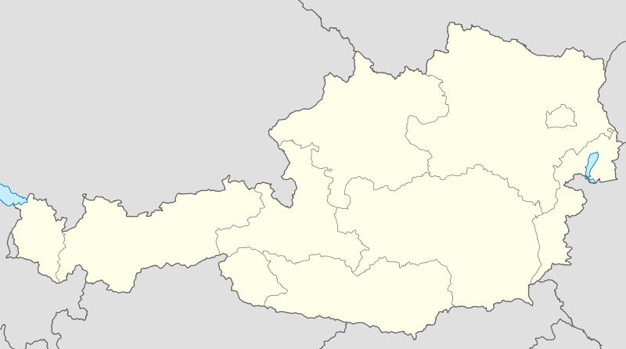](http://upload.wikimedia.org/wikipedia/commons/6/61/Austria_location_map.svg)



**C. Landwirtschaft in Österreich**

**Was baut man in Österreich an?**

**Und wo? Benutze diese und eigene Landkarte!**

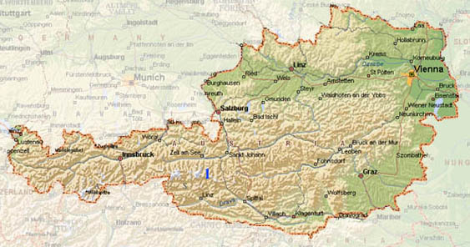

**Ergänze die Wörter!!**

**Kartoff. . . Kü. .**

**Getre. . . Schwe . . . Plural!**

**Zuckerr. . . . Hüh . . .**

**Wei. Pfer . .**